«Здоровье ребенка в ваших руках»
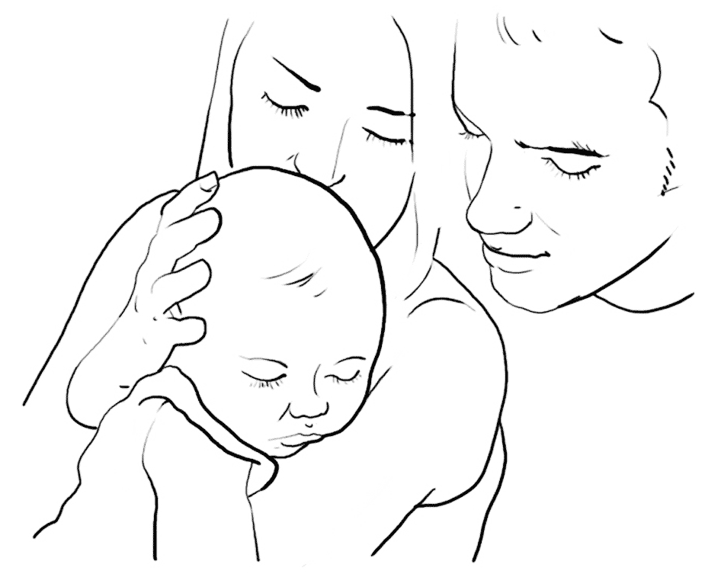
Основная проблема воспитания подрастающего поколения – это воспитание здорового человека. Только здоровый ребенок может играть, бегать, смеяться, фантазировать. Насколько здоров ребенок – от этого зависит его личностное и социальное развитие.
Это регламентируется и обеспечивается рядом нормативно-правовых документов: Законом «Об образовании в Российской Федерации», «Конвенцией ООН о правах ребенка», Указом Президента России «О неотложных мерах по обеспечению здоровья населения в РФ», и другими нормативно-правовыми документами федерального, регионального и муниципального уровней.
Дошкольное детство – период интенсивного роста и развития организма и повышенной его чувствительности к влияниям природной и социальной среды, в том числе, к профилактическим и оздоровительным мероприятиям, проводимым в детском саду. Эффективность этих мероприятий во многом зависит от того, насколько естественны и адекватны условия жизнедеятельности ребёнка в дошкольном образовательном учреждении.
Движение — физиологическая потребность растущего организма, и природа проявила великую мудрость, сделав почти всех детей непоседами, стремящимися постоянно бегать, прыгать, лазать. Испокон веков взрослым приходилось в основном ограничивать эту подчас слишком бурную активность детей. В настоящее время все по-другому. Мы охотно пользуемся транспортом, ведем малоподвижный образ жизни. Меньше двигаться стали и наши дети.
Основная задача дошкольного учреждения - привить ребёнку необходимость быть здоровым. Мы призваны воспитать у дошкольника уважение к собственному здоровью и желание его беречь. Важно сформировать у детей базу знаний и практических навыков здорового образа жизни, осознанную потребность в систематических занятиях физической культурой и спортом.
Реализация задач, модели формирования основ культуры здоровья достигается в режимных процессах, через воспитание культурно-гигиенических навыков, а также средствами рационального питания.
Культуру здоровья дошкольника мы рассматриваем как социализацию дошкольника, подготовку его к деятельности по охране и укреплению здоровья, основанную на представлениях и опыте, которые приобретаются в педагогическом процессе в ДОУ и семейном воспитании.
Главным залогом успеха этой работы в том, чтобы сами педагоги и родители стали носителями ценностей культуры здоровья, т. к. именно взрослый человек является образцом для подражания.
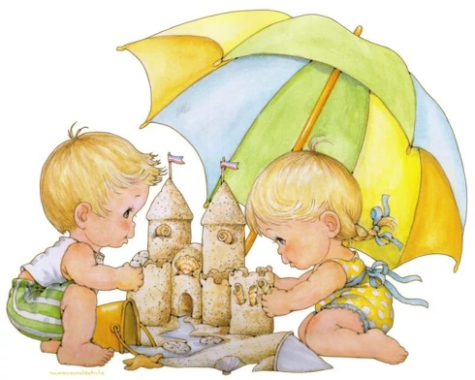
Дошкольное учреждение и семья призваны заложить у детей основы здорового образа жизни, используя различные формы работы. Одним из средств, эффективно способствующих формированию здоровья дошкольников и выработке правильных привычек, является специально-организованная деятельность, которая предполагает объединение взрослых и детей. Различные физкультурные мероприятия способствуют формированию у детей ловкости, выносливости, смелости, умения жить в коллективе, усиливают интерес к физическим упражнениям, двигательной активности, приобщают к спорту и здоровому образу жизни.
И именно в детском образовательном учреждении на ранней стадии развития ребенку должны помочь, как можно раньше понять непреходящую ценность здоровья, осознать цель его жизни, побудить малыша самостоятельно и активно формировать, сохранять и приумножать свое здоровье.
Наиболее доступное средство увеличения потенциала здоровья — физическая культура, двигательная активность. Наблюдения показывают, что здоровые дети получают удовольствие от своего развития и движения вперед, обретения новых навыков и способностей. Возрастает необходимость, начиная с самого раннего возраста, обеспечить воспитание у дошкольников устойчивого интереса, потребности к регулярным занятиям физическими упражнениями, ценностной мотивации к здоровому образу жизни.
В дошкольных учреждениях широко используются здоровьесберегающие педагогические технологии, без которых немыслим педагогический процесс современного детского сада.
Формы организации здоровьесберегающей работы:
- физкультурные занятия
- самостоятельная деятельность детей
- подвижные игры
- утренняя гимнастика (традиционная, дыхательная, звуковая)
- двигательно-оздоровительные физкультминутки
- физические упражнения после дневного сна
- физкультурные прогулки
- физкультурные досуги
- спортивные праздники
- босохождение в сочетании с воздушными ваннами проводится на занятиях по физической культуре и после дневного сна.
Здоровье ребёнка во многом зависит от обстановки, которая окружает его дома. Поэтому положительный результат по формированию у дошкольников основ здорового образа жизни может быть достигнут только при поддержке родителей. Доброжелательные семейные отношения определяют эмоциональное состояние ребёнка. Его психическое здоровье. Здоровье ребенка, важнейший фактор, на который и родители в состоянии влиять. Прививая с ранних лет привычку к здоровому образу жизни, проводя с малышом время на свежем воздухе, можно обеспечить ребенку здоровую счастливую жизнь.
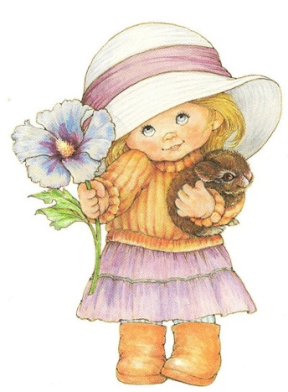
Ребенку необходим спокойный, доброжелательный психологический климат. Перебранки в присутствии ребенка способствуют возникновению у него невроза или усугубляют уже имеющиеся нарушения нервной системы. Все это существенно снижает защитные возможности детского организма. Учитывая это, родители должны стараться быть в хорошем настроении. А наше раздражение механически переходит на ребенка. Так давайте же больше улыбаться и дарить радость друг другу!
Взрослые должны не только охранять детский организм от вредных влияний, но и создавать условия, которые способствуют повышению защитных сил организма ребенка, его работоспособности. И важным здесь является правильно организованный режим дня. Режим дня - это оптимально сочетаемые периоды бодрствования и сна детей в течение суток. Он удовлетворяет их потребности в пище, в деятельности, отдыхе, двигательной активности и др. Режим дисциплинирует детей, способствует формированию многих полезных навыков, приучает их к определенному ритму
В заключении хочется напомнить родителям:
Здоровая семья — это крепость, в которой ребенок чувствует себя защищенным! Семья, родители должны удовлетворить многие жизненно-важные потребности ребенка, должны многому научить детей. Ребенок — это пластилин, что из него вылепишь — то и будешь иметь! Это чистая доска, что напишешь, — то и останется на всю жизнь!

Подготовила воспитатель: Лопухина Ю.А.

